

**BRIEF DE CRÉATION DIGITALE**

**EXAMEN DAM 2 - 2017/2018**

<http://www.musee-rodin.fr/accueil.htm>

**Contexte et problématique à résoudre ?**

Jeunes créatifs web free-lance, vous venez de recevoir le brief rédigé ci-dessous.

Pour décrocher le budget face aux concurrents, vous devrez répondre au brief mais dans le délais ultra serré de 6h30 heures.

Le musée Rodin est un [musée](http://fr.wikipedia.org/wiki/Mus%C3%A9e) assurant depuis [1919](http://fr.wikipedia.org/wiki/1919) la conservation et la diffusion de l’œuvre d’[Auguste Rodin](http://fr.wikipedia.org/wiki/Auguste_Rodin) (1840-1917). À travers ses deux sites, l'[hôtel Biron](http://fr.wikipedia.org/wiki/H%C3%B4tel_Biron) de la [rue de Varenne](http://fr.wikipedia.org/wiki/Rue_de_Varenne) dans le [7e arrondissement](http://fr.wikipedia.org/wiki/7e_arrondissement_de_Paris) à [Paris](http://fr.wikipedia.org/wiki/Paris) et la villa des Brillants à [Meudon](http://fr.wikipedia.org/wiki/Meudon) (Hauts-de-Seine), l’établissement conserve une collection composée de 6 600 sculptures, 8 000 dessins, 8 000 photographies anciennes et 7 000 objets d’art.

Avec 700 000 visiteurs par an, le musée Rodin compte parmi les musées français les plus importants.

Il a le statut d'[établissement public à caractère administratif](http://fr.wikipedia.org/wiki/%C3%89tablissement_public_%C3%A0_caract%C3%A8re_administratif_(France)) depuis [1993](http://fr.wikipedia.org/wiki/1993)1.

Le site actuel est obsolète et ne reflète pas le prestige international du Musée Rodin.

**ÉLÉMENTS À PRODUIRE :**

1. La charte graphique du nouveau site.
2. SITE WEB RESPONSIVE : 3 écrans clefs pour la compréhension de l’univers graphique proposée, du design d’interaction et du choix de la navigation.  
   **Attention : Ces 3 écrans clefs seront présentés en format écran ordinateur de bureau et en format tablette pour la bonne compréhension de la prise en compte du responsive webdesign.**

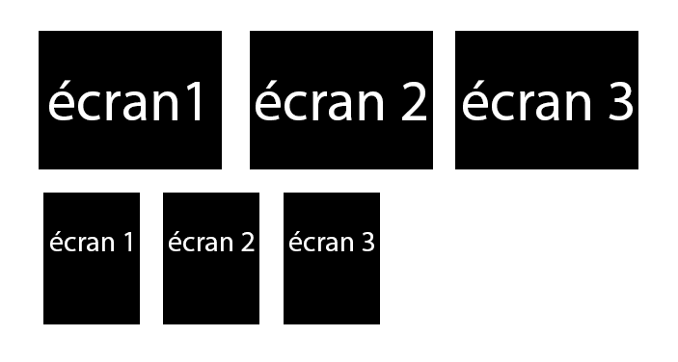

**Le rendu final se fera sous forme de fichier JPG et PSD le tout enregistré dans un dossier avec votre prénom et nom.**

ATTENTION À LA NOMEMCLATURE DES FICHIERS.

Rendu client : dans 6h30 heures

Bon travail,